TỔNG LIÊN ĐOÀN LAO ĐỘNG  VIỆT NAM  LIÊN ĐOÀN LAO ĐỘNG  TỈNH CAO BẰNG  –––––––––––––  Số: 399 /LĐLĐ-VP  V/v sử dụng phần mềm quản lý văn bản và điều hành VNPT- Ioffice 4.0 | CỘNG HÒA XÃ HỘI CHỦ NGHĨA VIỆT NAM  Độc lập – Tự do – Hạnh phúc  –––––––––––––––––––––––––  Cao Bằng, ngày 26 tháng 7 năm 2019

Kính gửi: - Các Liên đoàn Lao động huyện, thành phố;
- Công đoàn Ngành, công đoàn Viên chức tỉnh.

Thực hiện Kế hoạch số 559/KH-UBND ngày 23/3//2016 của UBND tỉnh Cao Bằng về việc thực hiện triển khai ứng dụng phần mềm quản lý văn bản và điều hành VNPT- Ioffice từ tháng 5/2016; Kế hoạch số 43/KH-TLĐ ngày 29/5/2019 của Tổng Liên đoàn Lao động Việt Nam triển khai văn phòng điện tử Tổng Liên đoàn Lao động (LĐLĐ) Việt Nam;
Nhằm đầy mạnh ứng dụng công nghệ thông tin trong công tác chỉ đạo, điều hành của Ban Thường đối với hệ thống công đoàn tỉnh Cao Bằng, giúp Thường trực LĐLĐ tỉnh theo dõi, kiểm tra công việc của cán bộ, công chức, viên chức cơ quan LĐLĐ tỉnh, các công đoàn cấp trên trực tiếp cơ sở. Ban Thường vụ LĐLĐ tỉnh phối hợp Viễn thông Cao Bằng triển khai sử dụng phần mềm quản lý văn bản và điều hành điều hành VNPT-Ioffice 4.0 và mở tài khoản đến cá công đoàn cấp trên trực tiếp cơ sở (có tên tài khoản và hướng dẫn đăng nhập tài khoản kèm theo). Đây là hệ thống quản lý văn bản và điều hành công việc điện tử giúp phân phối văn bản đơn giản không phải phô tô, in ấn tài liệu, dễ dàng tra cứu thông tin, tìm kiếm văn bản nhanh chóng tiết kiệm thời gian, nhân lực, chi phí văn phòng phẩm, gửi văn bản thủ công góp phần nâng cao hiệu quả hoạt động của tổ chức Công đoàn.
I* Lưu ý: Bắt đầu từ ngày 01/9/2019, LĐLĐ tỉnh trao đổi hoàn toàn bằng văn bản điện tử, không gửi văn bản giấy đối với một số văn bản tại mục 4 trong hướng dẫn đăng nhập tài khoản Ioffice, đề nghị các công đoàn cấp trên trực tiếp cơ sở truy cập vào hệ thống để nhận văn bản.
Ban Thường vụ LĐLĐ tỉnh Cao Bằng đề nghị các công đoàn cấp trên trực tiếp cơ sở triển khai thực hiện. Trong quá trình thự hiện có vấn đề vướng mắc liên hệ hỗ kỹ thuật Viễn thông Cao Bằng, số điên thoại: 0263.856.000./.

Nơi nhận:  - Như kính gửi;  - Thường trực LĐLĐ tỉnh;  - Các ban chuyên đề LĐLĐ tỉnh;  - Lưu: VT. | TM. BAN THƯỜNG VỤ  PHÓ CHỦ TỊCH  (đã ký)  Trần Công Huân
HƯỚNG DẪN ĐĂNG NHẬP TÀI KHOẢN IOFFICE
(kèm theo Công văn số 399 /LĐLĐ - VP ngày 26 tháng 7 năm 2019
của Liên đoàn lao động tỉnh Cao Bằng)

1. Đăng nhập tài khoản
Bước 1: Đăng nhập vào trình duyệt Google Chrome Link truy cập: https://qlvb.caobang.gov.vn
Bước 2: Tài khoản truy cập
VD: Hoàng Thị Huỳnh – tài khoản: hoangthihuynh.ldld
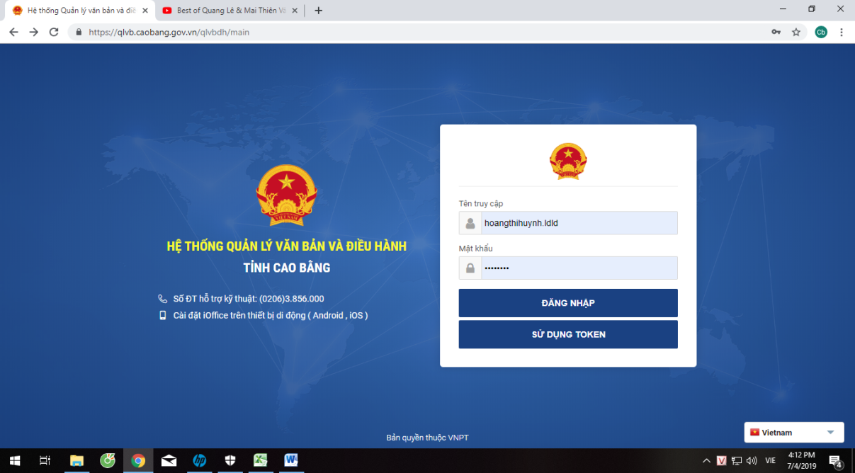
Bước 3: Mật khẩu truy cập: Vnpt@123
- Lưu mật khẩu ấn sử dụng token
- Sau khi đăng nhập các cá nhân truy cập vào mục thông tin cá nhân để thay đổi mật khẩu tài khoản của mình.
Bước 4: Sau khi đăng nhập tài khoản cá nhân phải ấn vào bộ cài Plugin để tải plugin.

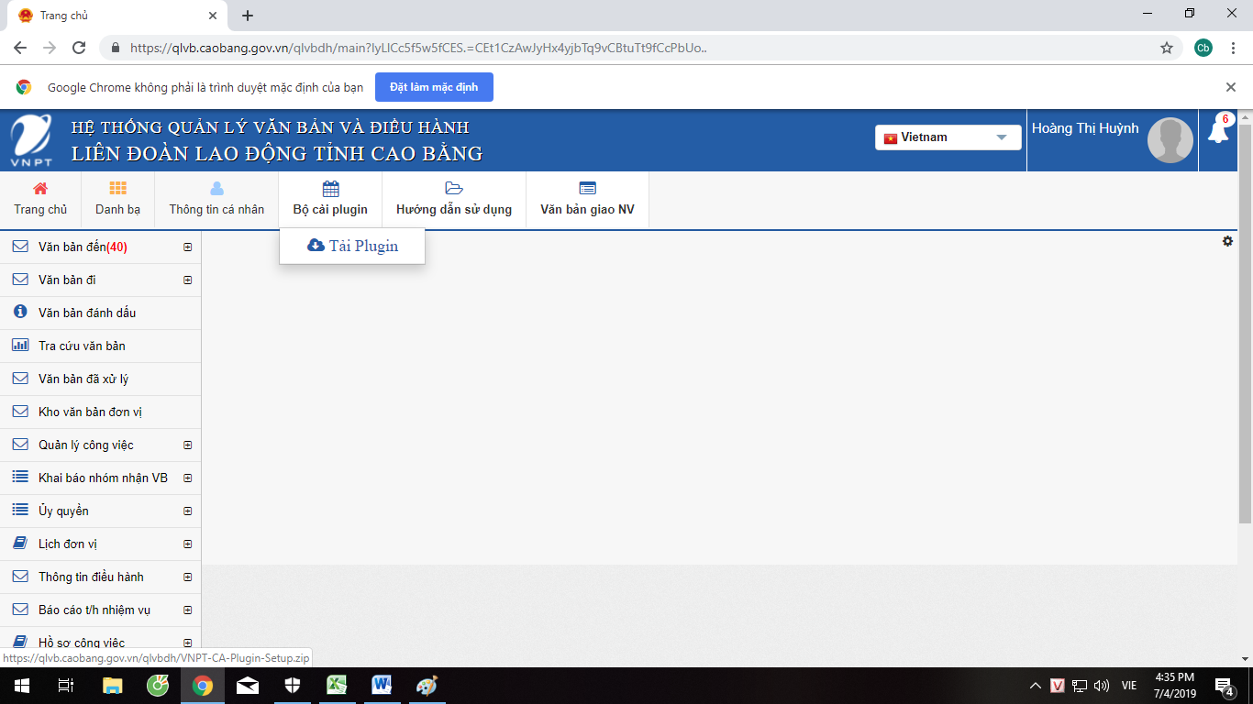
Tìm hiểu thêm cách sử dụng trong phần hướng dẫn sử dụng
2. Xử lý văn bản đến
- Gồm các mục:
+ Văn bản đến chờ xử lý
+ Văn bản đến đã xử lý
+ Văn bản xem để biết
Ví dụ: Mục văn bản đến chờ xử lý: bấm vào văn bản đến chờ xử lý ấn chọn tên văn bản (Lãnh đạo đơn vị: có thể là người trực tiếp xử lý văn bản đến hoặc chuyển cho chuyên viên tùy theo yêu cầu, tính chất công việc và sự phân công nhiệm vụ của đơn vị) bấm vào văn bản đến chuyển xử lý đồng thời điền đầy đủ các thông tin trên giao diện như: Thông tin xử lý văn bản đến, hạn xử lý, đính kèm tệp (nếu có văn bản liên quan) chọn tên đơn vị/ cá nhân nhận trực tiếp, ấn chuyển.
- Cá nhân trực tiếp xử lý văn bản đến phải cập nhật quá trình xử lý văn bản thông qua các trạng thái: Chuyển xử lý, lưu hồ sơ, tạo việc, kết thúc văn bản; lưu văn bản vào hồ sơ công việc để theo dõi thực hiện.
Các bước thực hiện như sau:
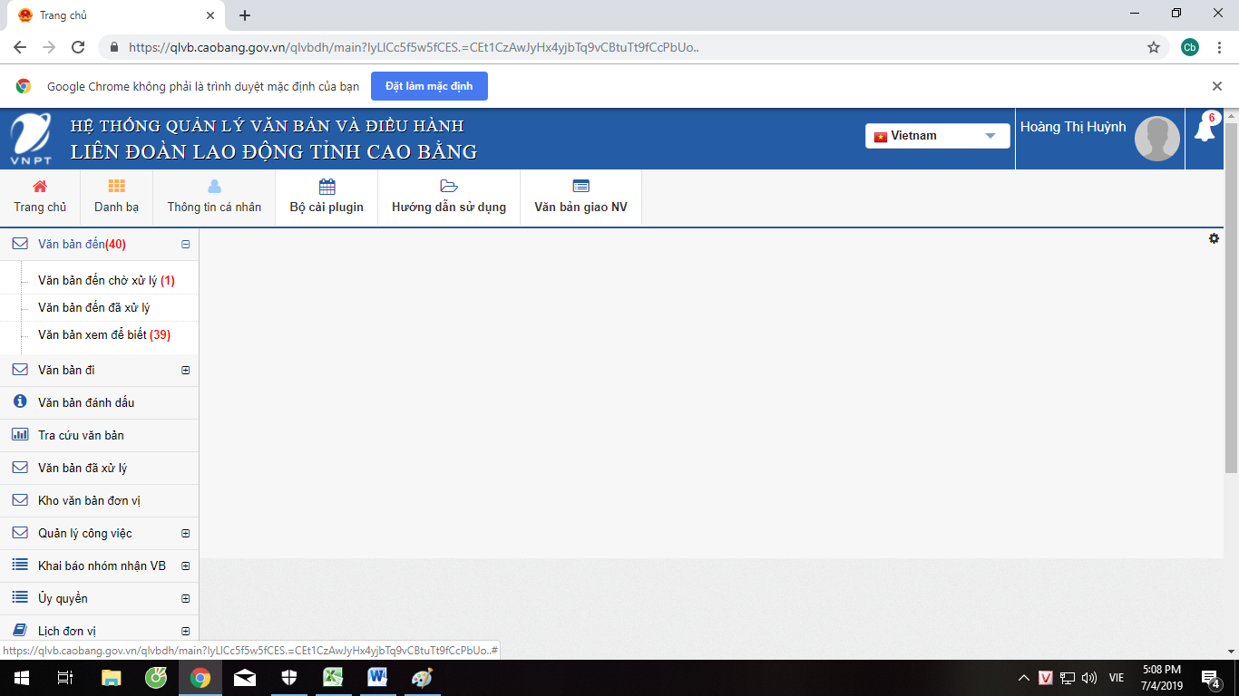

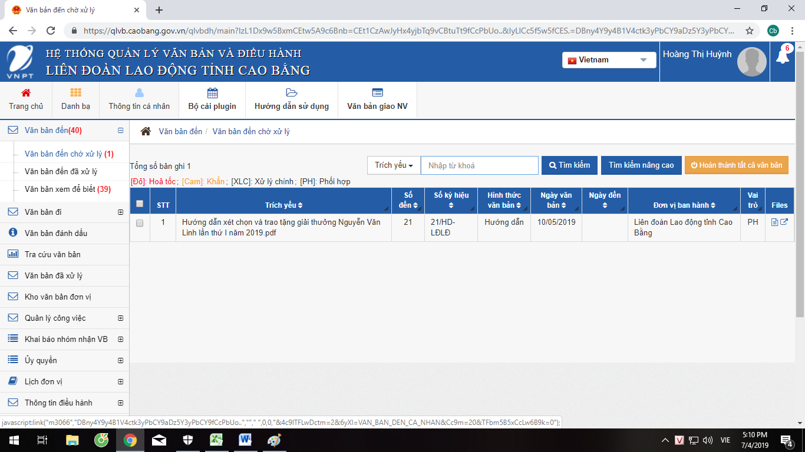

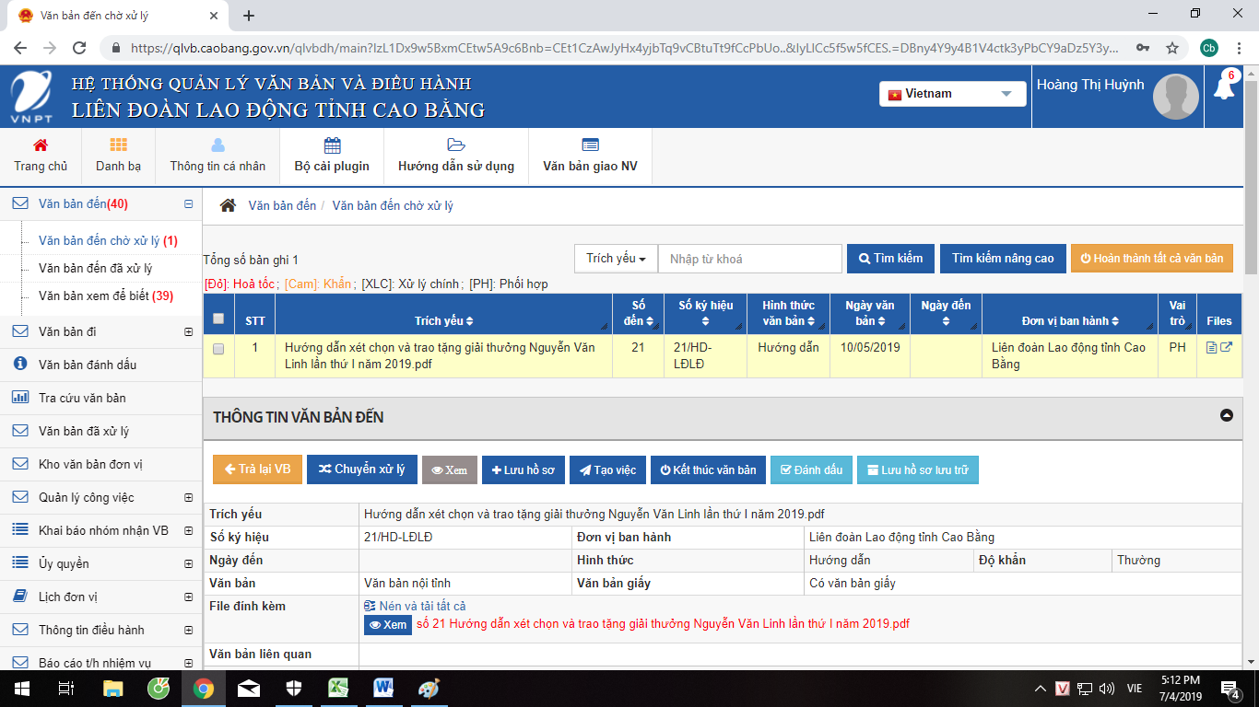
Lưu ý: Các văn bản đã xử lý xong tìm lại trong mục tra cứu văn bản.
3. Xử lý văn bản đi
3.1. Chuyên viên soạn thảo văn bản đi:
- Vào mục Khởi tạo văn bản đi từ chuyên viên ( lãnh đạo đơn vị thì vào mục khởi tạo văn bản đi từ lãnh đạo đơn vị) điền đầy đủ các thông tin hiển thị các mục thông tin văn bản, thông tin ý kiến rồi ấn chọn chuyển và kết thúc chuyển văn bản.
- Khi khởi tạo văn bản, chuyên viên có trách nhiệm xác định rõ loại văn bản, trích yếu nội dung, nơi nhận (xác định cơ quan nhận bản điện tử, cơ quan nhận bản điện tử và bản giấy).
- Sau khi dự thảo văn bản, chuyên viên vào mục Văn bản đi\Dự thảo văn bản đi, sau đó điền thông tin vào phần “trích yếu”, chọn “văn bản đính kèm” để đính kèm tệp văn bản đã dự thảo..; chuyên viên chọn mục: Chuyển lãnh đạo khác để chuyển bản thảo đến lãnh đạo cấp phòng (hoặc cấp trên trực tiếp) để trình duyệt thông qua chức năng xử lý văn bản đi, lưu ý điền đầy đủ các mục thông tin trong giao diện phần mềm (như: Trích yếu,...), cần đính kèm các văn bản có liên quan ở mục "Chọn văn bản liên quan” để lãnh đạo tham khảo.
Trong trường hợp dự thảo đã chuyển nhầm đến lãnh đạo hoặc chuyên viên khác và chưa xử lý văn bản đó, chuyên viên soạn thảo có thể sử dụng công cụ thu hồi để chuyển lại.
Trường hợp văn bản dự thảo không phát hành nữa có thể sử dụng công cụ xóa để loại văn bản ra khỏi mục văn bản đi.
3.2. Phê duyệt của lãnh đạo cấp phòng hoặc cấp trên trực tiếp của chuyên viên, có hai trường hợp:
a) Cơ quan chưa sử dụng chữ ký số:
- Nếu dự thảo văn bản chưa đạt yêu cầu thì Lãnh đạo có thể chỉnh sửa trực tiếp văn bản, đánh dấu phần chưa đạt chuyển lại cho người khởi tạo chỉnh sửa đến khi đạt yêu cầu.
- Nếu dự thảo văn bản đã đạt yêu cầu: Lãnh đạo cấp phòng (hoặc cấp trên trực tiếp) chuyển lại chuyên viên để in trình thủ trưởng cơ quan xem xét; nếu thủ trưởng cơ quan thống nhất với bản thảo, đồng ý ký, cho ban hành thì chuyên viên chuyển đồng thời cả bản giấy đã được thủ trưởng cơ quan ký và bản điện tử đến Văn thư để phát hành, kết thúc quá trình xử lý văn bản đi.
b) Cơ quan đã sử dụng chữ ký số:
- Đối với văn bản chỉ gửi bản điện tử, không gửi bản giấy: Chuyên viên in và trình văn bản giấy đến người có thẩm quyền ký để Văn thư lưu, đồng thời chuyển bản điện tử đến Văn thư để thực hiện quy trình xác thực chữ ký số và phát hành.
- Đối với văn bản gửi cả bản điện tử và bản giấy: Chuyên viên in văn bản giấy, trình thủ trưởng cơ quan ký, đồng thời chuyển bản điện tử để Văn thư thực hiện quy trình xác thực chữ ký số và phát hành cả bản giấy và bản điện tử.
Lưu ý: Trong trường hợp Lãnh đạo chuyển nhầm văn bản mà người nhận chưa xử lý thì có thể sử dụng công cụ thu hồi để xử lý lại văn bản. Trường hợp dự thảo không muốn phát hành có thể sử dụng công cụ xóa để loại văn bản khỏi mục Văn bản đi
3.3. Thủ trưởng cơ quan (cấp cao nhất của cơ quan hoặc người được ủy quyền ký văn bản) cho ý kiến xử lý. Nếu đã thống nhất với nội dung và hình thức của dự thảo văn bản thì bút phê chuyển lại cho chuyên viên để in, trình ký và chuyển cho Văn thư để phát hành; nếu không thống nhất thì chuyển lại cho người khởi tạo văn bản để tiếp tục chỉnh sửa dự thảo đến khi đạt được sự thống nhất.
3.4. Văn thư chọn mục Văn bản đi\Chờ phát hành, chọn số đi, nhập số văn bản, ngày ban hành, nơi nhận văn bản... và phát hành văn bản khi nhận được dự thảo văn bản điện tử có sự đồng ý cho ban hành của lãnh đạo cơ quan do chuyên viên chuyển đến; Văn thư quét văn bản đã được Thủ trưởng cơ quan ký và kèm tệp để phát hành; Nếu sử dụng chữ ký số thì tiến hành chứng thực chữ ký số cho văn bản theo quy trình đã quy định.
Trong trường hợp phát hành văn bản nhưng phát hiện nhầm lẫn, Văn thư có thể thu hồi văn bản và phát hành lại với điều kiện các đơn vị nhận chưa xử lý văn bản.
4. Danh mục văn bản trao đổi trên môi trường mạng
4.1. Danh mục văn bản trao đổi hoàn toàn bằng bản điện tử, không gửi văn bản giấy: Là những văn bản không mật, dạng điện tử (gồm bản PDF và bản có chữ ký số), cụ thể:
Thực hiện theo Quyết định số 25/2018/QĐ-TTg ngày 12/7/2018 của Thủ tướng chính phủ về việc gửi, nhận văn bản điện tử giữa các cơ quan trong hệ thống hành chính Nhà nước (cụ thê quy định tại Điều 5)
a) Trong phạm vi nội bộ một cơ quan nhà nước gồm: Văn bản cung cấp thông tin, văn bản phục vụ chỉ đạo, điều hành của lãnh đạo; lịch công tác; các chương trình, kế hoạch của cơ quan; giấy mời họp và tài liệu phục vụ họp; thông báo chung của cơ quan; văn bản để biết, để báo cáo, xin ý kiến; tài liệu cần trao đổi trong quá trình xử lý công việc;
b) Giữa các cơ quan nhà nước với nhau gồm: Giấy mời họp và tài liệu kèm theo; Báo cáo tháng, quí, 6 tháng và các báo cáo theo yêu cầu; văn bản gửi các cơ quan, đơn vị để biết, để phối hợp, để báo cáo; lịch công tác; các chương trình, kế hoạch không liên quan đến kinh phí, tài chính; các văn bản dự thảo để xin ý kiến, văn bản đóng góp ý kiến cho các dự thảo; văn bản sao y.
4.2. Danh mục các loại văn bản trao đổi dưới dạng bản điện tử (gồm bản PDF), đồng thời gửi kèm văn bản giấy:
a) Văn bản quy phạm pháp luật;
b) Thực hiện theo Quyết định số 28/2018/QĐ-TTg ngày 12/7/2018 của Thủ tướng chính phủ vê việc gửi, nhận văn bản điện tử giữa các cơ quan trong hệ thống hành chính Nhà nước (cụ thể tại khoản 2, Điều 7).
c) Văn bản trình cấp ủy, HĐND, UBND cùng cấp và cấp trên, gồm: Tờ trình, công văn, kế hoạch, báo cáo, kèm theo hồ sơ tài liệu (nếu có);
d) Văn bản, bao gồm: công văn, tờ trình, quyết định, thông báo kết luận, kế hoạch, hướng dẫn, quy hoạch, đề án công tác..., mang tính chỉ đạo, cho chủ trương, hướng dẫn; có nội dung về dự toán, phê duyệt, phân bổ, giao chỉ tiêu, định mức, thanh quyết toán về tài chính, ngân sách; về tổ chức bộ máy, cán bộ, biên chế; ban hành bộ thủ tục hành chính.
5.Lập và quản lý thư mục Hồ sơ công việc, thư mục Tài liệu phục vụ công tác
- Công việc: Là thư mục lưu hồ sơ, tài liệu và giao việc được hình thành trong quá trình xử lý văn bản trên Hệ thống, bao gồm các chức năng:
+ Mới tạo: Chức năng này liệt kê các thư mục lưu văn bản trên hệ thống, cho phép người dùng: Thêm mới thư mục, xóa thư mục đã khởi tạo trước đó;
+ Hồ sơ công việc: Tương tự như chức năng “Mới tạo”, chỉ khác ở chỗ các thư mục hiển thị theo dạng hình cây để tiện theo dõi;
+ Lưu công việc mới: Cho phép người dùng tạo lập cây thư mục để lưu hồ sơ trên hệ thống.
- Tài liệu: Là thư mục lưu tài liệu được người dùng lấy từ bên ngoài hoặc trong Hệ thống để phục vụ cho việc nghiên cứu, tham khảo, gồm các chức năng: Tài liệu của tôi; Tài liệu được chia sẻ; Tài liệu đã xóa.
6. Khai thác các tính năng khác của Hệ thống
6.1. Văn bản nội bộ
Là những văn bản trong phạm vi nội bộ cơ quan để trao đổi thông tin, không phát hành ra bên ngoài. Chức năng này được khai thác để trao đổi thông tin giữa các chuyên viên, giữa các đơn vị trong nội bộ cơ quan nhằm hoàn thiện dự thảo văn bản trước khi phát hành văn bản ra bên ngoài.
6.2. Thông tin - Điều hành
Chức năng này dùng để trao đổi thông tin nội bộ cơ quan, chỉ đạo - điều hành của lãnh đạo hoặc gửi/nhận văn bản nội bộ một cách nhanh chóng, góp phần tiết kiệm văn phòng phẩm.
6.3. Lịch công tác
Bao gồm đăng ký, xem lịch công tác của cá nhân, lãnh đạo cơ quan, đơn vị Các cá nhân, phòng, đơn vị lập lịch công tác dưới dạng tin. Lãnh đạo các phòng, đơn vị hoặc người được lãnh đạo các phòng, đơn vị ủy quyền là người chịu trách nhiệm gửi lịch công tác hàng tuần của phòng, đơn vị cho Thủ trưởng cơ quan.
Văn phòng, phòng hành chính tổ chức là đơn vị chịu trách nhiệm lập và gửi lịch công tác của cơ quan lên Hệ thống.
6.4. Quản lý cuộc họp
Bao gồm các chức năng: Tạo lịch họp, thông báo mời họp cho Thủ trưởng cơ quan chỉ đạo; Thủ trưởng cơ quan giao nhiệm vụ cho một cá nhân thực hiện việc: Tạo lịch họp, ra thông báo mời họp. Chú ý khi ra thông báo mời họp phải điền đủ các thông tin: ngày, giờ họp, địa điểm, thành phần mời họp, tài liệu họp (đính kèm), thông báo cho các đối tượng được mời họp biết qua điện thoại, tin nhắn trên Hệ thống.
6.5. Tin nhắn
Chức năng này cho phép người dùng gửi tin nhắn SMS cho các cá nhân khác trong cùng một cơ quan; Chỉ một số cá nhân có thẩm quyền mới được cấp quyền sử dụng tính năng nhắn tin phục vụ công việc, không được sử dụng tính năng này cho mục đích ngoài công việc; nội dung tin nhắn được nhập là Tiếng Việt không dấu và độ dài tối đa không quá 160 kí tự.
6.6. Tin nội bộ
Chức năng cho phép người dùng tạo mới tin nội bộ hoặc xem tin nội bộ đã đăng để trao đổi thông tin trong nội bộ cơ quan, giống như Bảng tin truyền thống. Tuy nhiên, chỉ người được cấp quyền mới có thể cập nhật hoặc xóa tin nội bộ đã đăng.
6.7. Lấy ý kiến
Nếu cần lấy ý kiến góp ý 01 dự thảo văn bản hoặc một vấn đề nào đó, người được lãnh đạo cơ quan giao nhiệm vụ soạn thảo đưa thông tin lên mục "Lấy ý kiến" trên Hệ thống. Các cá nhân, đơn vị nhận được yêu cầu góp ý có trách nhiệm phản hồi với người soạn thảo theo Quy chế làm việc của cơ quan đơn vị.
6.8. Báo cáo thống kê
Chức năng này cho phép quản trị hệ thống và người có thẩm quyền trong cơ quan kiểm tra, theo dõi, đánh giá về tình hình đăng nhập; tình hình xử lý, phê duyệt văn bản; tình hình xử lý thông tin điều hành; trích xuất, lưu trữ, in sổ văn bản đến, in sổ văn bản đi.
6.9. Hệ thống
Cho phép người dùng xem, sửa đổi, cập nhật các thông tin về: Cá nhân người dùng, đổi mật khẩu, tra cứu danh bạ, nhật ký sử dụng, đăng ký mã xác thực, cập nhật thông báo khẩn. Đối với người quản trị Hệ thống có thêm các quyền sửa đổi, bổ sung và xóa các danh mục: Huyện/TP, xã/phường/thị trấn, tôn giáo, trình độ, danh mục đơn vị, danh mục tổ/phòng, danh mục cán bộ (thêm mới người dùng), lĩnh vực văn bản, loại văn bản, sổ văn bản đến - đi, nơi gửi văn bản; phân quyền cho người dùng ...
6.10. Trao đổi trực tuyến
Cho phép người dùng có thể trao trực tiếp với nhau. Tại đây người dùng có thể trao đổi với nhau bằng các đoạn hội thoại text hoặc gửi file cho nhau nhằm mục đích phối hợp giải quyết nhanh công việc.

DANH SÁCH TÊN TRUY CẬP TÀI KHOẢN CÁC ĐỒNG CHÍ
CÔNG ĐOÀN CẤP TRÊN TRỰC TIẾP CƠ SỞ
(Kèm theo công văn số 399/LĐLĐ-VP ngày 26 tháng 7 năm 2019
của Liên đoàn Lao động tỉnh Cao Bằng)

STT | Họ và tên | Tên truy cập | Mật khẩu | Ghi chú
1 | Sầm Thu Oanh | samthuoanh.ldld | Vnpt@123
2 | Trần Thị Thanh | tranthithanh.ldld | Vnpt@123
3 | Hoàng Thị Huỳnh | hoangthihuynh.ldld | Vnpt@123
4 | Nông Thị Phương Loan | nongthiphuongloan.ldld | Vnpt@123
5 | Lê Anh Dũng | leanhdung.ldld | Vnpt@123
6 | Lý Ích Trung | lyichtrung.ldld | Vnpt@123
7 | Nguyễn Ngọc Phượng | nguyenngocphuong.ldld | Vnpt@123
8 | Mã Thu Huyền | mathuhuyen.ldld | Vnpt@123
9 | Nguyễn Văn Khoa | nguyenvankhoa.ldld | Vnpt@123
10 | Phương Thị Hạnh | phuongthihanh.ldld | Vnpt@123
11 | Nguyễn Thị Mai Hiên | nguyenthimaihien.ldld | Vnpt@123
12 | Lê Tiến Đạt | letiendat.ldld | Vnpt@123
13 | Nông Hữu Ái | nonghuuai.ldld | Vnpt@123
14 | Đàm Thị Ngân | damthingan.ldld | Vnpt@123
15 | Phùng Thị Huệ | phungthihue.ldld | Vnpt@123
16 | Hoàng Khắc Nông | hoangkhacnong.ldld | Vnpt@123
17 | Nông Thị Ngọc Ánh | nongthingocanh.ldld | Vnpt@123
18 | Hoàng Thị Ngoan | hoangthingoan.ldld | Vnpt@123
19 | Lê Tiến Anh | letienanh.ldld | Vnpt@123
20 | Dương Văn Phương | duongvanphuong.ldld | Vnpt@123
21 | Đàm Văn Nhượng | damvannhuong.ldld | Vnpt@123
22 | Hoàng Lệ Dung | hoangledung.ldld | Vnpt@123
23 | Triệu Tuấn Dũng | trieutuandung.ldld | Vnpt@123
24 | Sầm Văn Tuấn | samvantuan.ldld | Vnpt@123
25 | Dương Thị Ánh | duongthianh.ldld | Vnpt@123
26 | Tô Thị Thu Trà | tothithutra.ldld | Vnpt@123
27 | Lò Thị Phương Hà | lothiphuongha.ldld | Vnpt@123
28 | Sầm Thị Thơm | samthithom.ldld | Vnpt@123
29 | Nguyễn Thu Hường | nguyenthuhuong.ldld | Vnpt@123
30 | Đàm Quang Ngọc | damquangngoc.ldld | Vnpt@123
31 | Ngọc Văn Phán | ngocvanphan.ldld | Vnpt@123
32 | Trần Hải Sơn | tranhaison.ldld | Vnpt@123

